İZMİR, 15.04.2015
S İ R K Ü L E R
No : 2015/02

Konu : E-defter, Yevmiye ve Defter-i Kebir yazım usulleri hk.

Özet : E-defter, Yevmiye ve Defter-i Kebir defterlerinde bulunması gereken ve bunlar ile ilgili olarak Netis üzerinde dikkat edilmesi gereken hususlar hk.

Gümrük ve Ticaret Bakanlığı ile Maliye Bakanlığı tarafından birlikte hazırlanmış olan “Ticari Defterlere İlişkin Tebliğ” 19.12.2012 tarih ve 28502 sayılı Resmi Gazete yayınlanmıştır.
Söz konusu tebliğ ile gerçek ve tüzel kişilerin gerek elektronik gerekse fiziki olarak tutacağı ticari defterlerdeki usuller belirlenmiştir.

İlgili tebliğde “Yevmiye defteri” hakkındaki açıklamalar 6. madde ile aşağıdaki şekilde düzenlenmiştir.
Yevmiye defteri
MADDE 6 - (1) Yevmiye defteri, kayda geçirilmesi gereken işlemlerin ilgili belge veya ispata dayanan evraktan çıkarılarak tarih sırasıyla ve madde halinde düzenli olarak yazıldığı defterdir.
(2) Yevmiye maddelerinin en az aşağıdaki bilgileri içermesi şarttır:
a) Madde sıra numarası,
b) Tarih,
c) Borçlu hesap,
ç) Alacaklı hesap,
d) Tutar,
e) Her kaydın dayandığı belgelerin türü ile varsa tarihleri ve sayıları.
(3) Yevmiye defteri ciltli ve sayfaları müteselsil sıra numaralı olur; vergi kanunlarına uygun olmak şartıyla müteharrik yapraklı defterler de kullanılabilir.
Yukarıdaki tebliğ maddesi incelendiğinde önceki uygulama ile pek bir fark olmadığı, zaten hali hazırda bu bilgilerin yevmiye maddelerinde yer aldığı söylenebilir.
Ancak e) bendinde yer alan;
“e) Her kaydın dayandığı belgelerin türü ile varsa tarihleri ve sayıları” ifadesine özellikle dikkat çekmek istiyoruz. Çünkü bugüne kadar yevmiye defterinde bulunması gereken asgari bilgiler arasında kısaca “açıklama” ifadesi yer almaktayken, bu tebliğ ile “açıklama” yerine ilgili belge türü ve bunların detayları hakkında bilgi istenmektedir. Bu durumda her kayda dayanak oluşturan belgenin türü, tarihi ve sayısı yevmiye maddesinde yer almalıdır.
Bu güne kadar yapılan uygulamalarda dayanak belgelerin numaraları çoğunlukla açıklama alanına yazılmaktaydı.

Bu bilgilerin işlenmesi ile ilgili olarak resmi kayıtlarını NETSİS üzerinde tutan mükelleflerin kayıt yaparken dikkat etmesi gereken kısmı şu şekilde özetleyebiliriz.
Netsis üzerideki tüm ön muhasebe modüllerinden yapılan girişlerde (fatura,çek,senet,kasa v.b.) belge türleri ve numaraları otomatik oluşmaktadır.

Ancak muhasebe ve dekont modülünden yapılan kayıtlarda konu farklılık göstermektedir.
Dekont modülünde kullanmakta olduğumuz iki kayıt yöntemi olan “GENEL GİDER CARİ HESAP FATUTA KAYDI” işleminde de Netsis belge türü ve numaralarını otomatik oluşturmaktadır.
Bir diğer kayıt yöntemi olan “GENEL DEKONT KAYDI” ‘nda ise girilen evrağın ne olduğu programa tanıtılmalıdır.
bu işlemin nereden yapılacağı aşağıdaki ekran görüntüsünde belirtilmiştir.

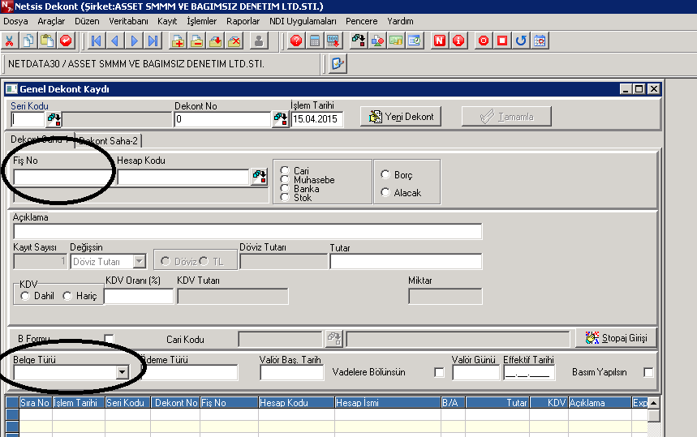

Fişno alanına girişi yapılan evrağın belge numarasının
Belge Türü alanına da girişi yapılan evrağın türünün muhakkak suretle yazılması gerekmektedir.

Muhaebe modülünden yapılan kayıtlarda ise bilgilerin nereye girileceği aşağıdaki ekran görüntüsünde belirtilmiştir.
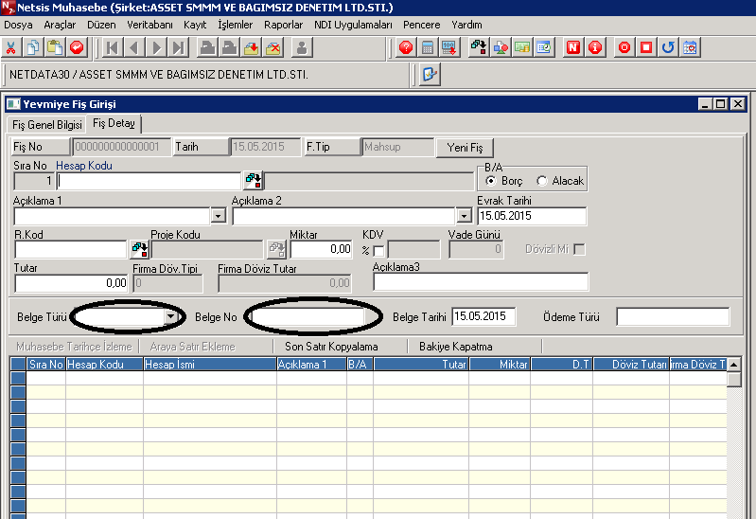

Belge no alanına girişi yapılan evrağın belge numarasının
Belge Türü alanına da girişi yapılan evrağın türünün muhakkak suretle yazılması gerekmektedir.

Eğer kaydı yapılan işlem bir evraka dayandırılmıyor ise (hesaplar arası virman,amortisman kaydı, maliyet kaydı v.b.) belge türü ve Belge no alanları boş bırakılmalıdır.

Ticari defterlerini elektronik ortamda tutan mükelleflerimiz ise E-Defter mevzuatı ve E-defter teknik kılavuzun da belirtilen usullere göre kaydını yaptıkları her bir belge için ayrı bir yevmiye maddesi oluşturmaları gerekmektedir.

Ticari defterlerini elektronik ortamda tutan mükelleflerimiz yukarıda bahsettiğimiz kayıt usullerine muhakkak uymakla beraber ek olarak,

Muhasebesini online olarak tutan mükelleflerimiz aşağıdaki ekran görüntüsünde de görüleceği şekilde entegrasyon kodlarındaki parametrelerde “Gün Bazında Aktarım Yapılsın” işaretlenmemiş olması gerekmektedir.

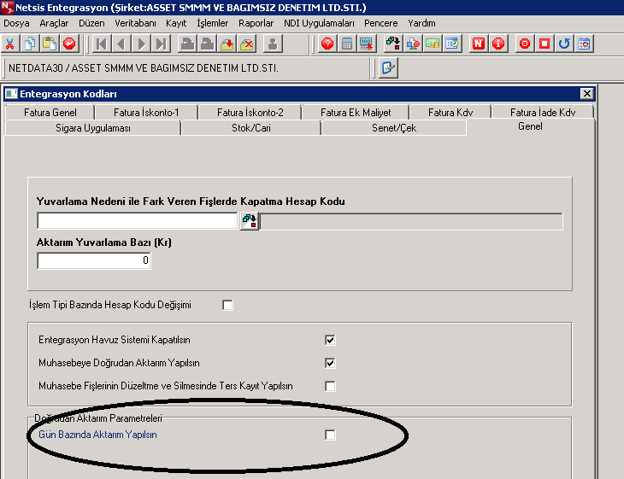

Muhasebesini online olarak yapmayıp entegrasyon havuzunu kullanan mükelleflerimiz ise seçenekli aktarma işlemlerinde aşağıdaki ekran görüntüsünde gösterildiği şekilde,

“Evrak Bazında Aktarım Yapılsın”,

“Evrak Tarihi Yevmiye Tarihi olarak Kullanılsın”,

“Kasa Tahsil/Tediye Aktarımları Detaylı Yapılsın” ,

Seçenekleri işaretli olarak entegrasyon yapmaları gerekmektedir.

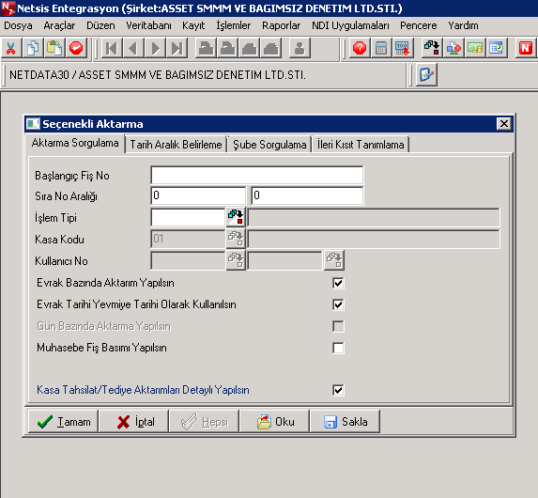

E-defter berat alımları ve yükle işlemleri ilgili olarak izlenmesi gereken işlemler 09. Nisan’da yapılan seminerde anlatılmakla beraber berat alımları ve yükleme işlemlerinde bire bir desteğimiz olacaktır.

Bakanlığın E-dönüşüm ile ilgili olarak yaşanan sıkıntı ve hatalara oldukça toleranslı davrandığını belirtmekle beraber gösterilen toleransında bir sonu olduğunu ve yukarıda belirtilen hususlara mükelleflerimizin nisan ayı içerisinde dikkat etmeye başlayarak mayıs ayından itibaren de belirtilen hususlara tam uyum sağlamasın önemli olduğun u bilgilerinize sunarız.

Tereddüt ettiğiniz her türlü konuda bizlere irtibat kurabilirsiniz.

